 | OLYMPIC TIN HỌC SINH VIÊN LẦN THỨ XIV, 2005 Khối thi: Cá nhân không Chuyên Tin học  Thời gian làm bài: 165 phút  Ngày thi: 23-04-2005

Nơi thi:
TRƯỜNG ĐẠI HỌC KHOA HỌC TỰ NHIÊN
ĐẠI HỌC QUỐC GIA TP. HỒ CHÍ MINH

Tên bài | Tên tập file chương trình | Tên file dữ liệu | Tên file kết quả | Hạn chế thời gian
Thám hiểm | EXPLORE.??? | EXPLORE.INP | EXPLORE.OUT | 1 giây
Tìm đặc trưng ảnh | FEATURE.??? | FEATURE.INP | FEATURE.OUT | 1 giây
(Phần mở rộng tên tập tin chương trình ??? là PAS hoặc CPP)

Bài 1. Thám hiểm
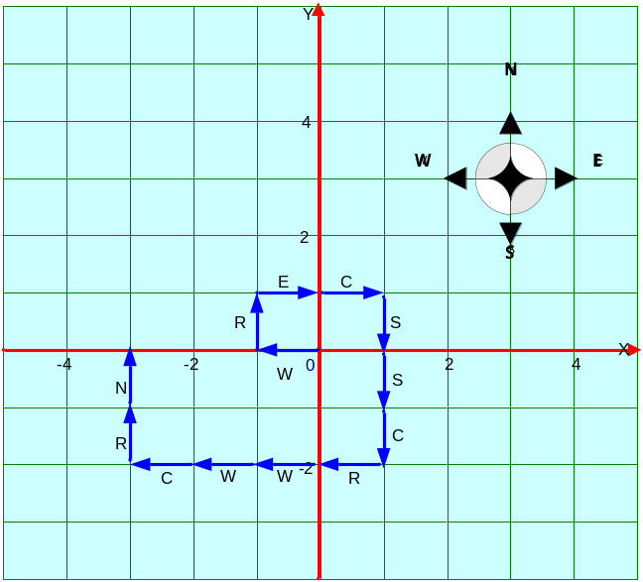
Đoàn thám hiểm Nam cực xuất phát từ Trạm nghiên cứu đặt ở điểm có toạ độ (0, 0). Trục OX chạy từ tây sang đông, trục OY chạy từ nam lên bắc. Ban đầu Đoàn đi theo một trong số 4 hướng Đông (E), Tây (W), Nam (S) hoặc Bắc (N). Sau khi đi một quảng đường là một đơn vị độ dài Đoàn dừng lại thực hiện các đo đạc khảo sát cần thiết và tuỳ theo tình hình thực tế, trưởng đoàn sẽ quyết định đi tiếp theo hướng nào. Để đánh dấu các điểm trên bản đồ khai thác và dễ dàng xác định đường trở về lịch trình di chuyển trong nhật ký được ghi dưới dạng xâu các ký tự trong tập {E, W, S, N}. Tuy vậy thời tiết ở địa cực nổi tiếng là đỏng đảnh. Bão tuyết có thể nổi lên bất kỳ lúc nào kèm theo các cơn bão từ làm rối loạn la bàn. Khi đó đường đi sẽ được ghi nhận bằng các ký tự L - Rẽ trái, R - Rẽ phải, B – Đi ngược lại hướng vừa đi hoặc C - Tiếp tục đi thẳng theo hướng cũ. Mỗi khi bão từ chấm dứt, la bàn hoạt động bình thường trở lại lịch trình di chuyển lại được ghi nhận bằng các ký tự E, W, S, N. Ở thời điểm ban đầu của cuộc thám hiểm thời tiết tốt, không có bão từ. Trong suốt cuộc hành trình có thể không có trận bão từ nào hoặc bão từ có thể xẩy ra nhiều lần. Ví dụ, lịch trình ở hình bên có thể được ghi nhận bằng xâu WRECSSCRWWCRN.

Yêu cầu: Cho một lịch trình di chuyển xác định bởi xâu Z độ dài không quá 200 gồm các ký tự trong tập {E, W, S, N, L ,R, B, C}, bắt đầu bằng một trong số 4 ký tự đầu tiên. Hãy tính khoảng cách theo đường chim bay từ điểm dừng cuối của đoàn thám hiểm tớỉ Trạm nghiên cứu mà Đoàn xuất phát.
Khoảng cách d theo đường chim bay giữa hai điểm có toạ độ (X₁, Y₁) và (X₂,Y₂) được tính theo công thức d = .

Dữ liệu: Vào từ file văn bản EXPLORE.INP gồm một dòng chứa xâu Z xác định một lịch trình di chuyển của đoàn thám hiểm.

Kết quả: Đưa ra file văn bản EXPLORE.OUT một số thực có 3 chữ số sau dấu chấm thập phân, đó là khoảng cách tìm được với dữ liệu vào đã cho.

Ví dụ:
EXPLORE.INP |  | EXPLORE.OUT
WNRN |  | 2.000
EXPLORE.INP |  | EXPLORE.OUT
WRECSSCRWWCRN |  | 3.000

Bài 2. Tìm đặc trưng ảnh

Một nhóm nghiên cứu xử lý ảnh của trường ĐH Khoa học tự nhiên, ĐHQG Tp.HCM đang giải quyết bài toán nhận dạng mặt người trong ảnh. Ảnh chụp mặt người sau khi đã xử lý là một bảng vuông A kích thước N x N (10 ≤ N ≤ 800) với mỗi ô (I,J) (1 ≤ I, J ≤ N) có giá trị từ 0 đến 255 là mức xám của ảnh tại ô này (trong đó 0 là màu nền). Để xác định vị trí có thể là mặt người, nhóm cần thống kê các đặc trưng có dạng hình vuông kích thước K x K (1 ≤ K ≤ 40) trong đó tất các các giá trị trong hình vuông đều phải khác 0.
Yêu cầu : Từ một ảnh chụp mặt người, hãy giúp nhóm nghiên cứu đếm tất cả các đặc trưng có trong ảnh đó.
Dữ liệu : Vào từ file văn bản FEATURE.INP trong đó :
- Dòng đầu chứa hai sô N và K
- Dòng thứ I trong N dòng tiếp theo chứa tương ứng dòng thứ I của bảng A.
Các số ghi trên một dòng được ghi cách nhau bởi ít nhất một khoảng trắng. Mỗi dòng có N số nguyên. Dòng thứ I là các giá trị của N phần tử trong dòng thứ I-1 trong bảng vuông A
Kết quả : Ghi ra file văn bản FEATURE.OUT số lượng đặc trưng tìm được.
Ví dụ:
FEATURE.INP |  | FEATURE.OUT
6 2  0 12 15 0 33 30  17 19 23 15 16 0  11 12 0 14 14 0  0 10 11 8 10 0  0 8 7 12 0 0  0 0 11 13 0 0 |  | 7

ĐỀ THI TRẮC NGHIỆM - KHỐI KHÔNG CHUYÊN
Thời gian làm bài: 15 phút

1. Cho hai số nhị phân A = 11001101 và B = 1010010. Hãy cho biết giá trị kết quả của phép trừ A - B trong hệ nhị phân:
A. 1100110 | B. 1111011
C. 1010101 | D. 1110011

2. Từ nào dưới đây mô tả một khái niệm của tin học có liên quan đến mạng máy tính?
A. Registry | B. RAM
C. Network Protocol | D. BIOS

3. Một số thiết bị nhập của máy tính là:
A. Bàn phím, con chuột, máy in | B. Màn hình, loa, băng từ
C. Bàn phím, con chuột, máy quét | D. Màn hình, đĩa từ, loa

4. Trong Windows Explorer, tiêu chí nào không thể dùng để sắp xếp các tệp và thư mục.
A. Tên tệp | B. Tần xuất sử dụng
C. Kích thước tệp | D. Kiểu tệp

5. Tổng của hai tập hợp [3..100] + [90..110] là tập hợp nào:
A. [3..90] | B. [3..100]
C. [90..100] | D. [3..110]

6. Trong các thuật ngữ về mạng không dây, WAP là chữ viết tắt của cụm từ:
A. World Application Program | B. Wireless Application Program
C. Wireless Application Protocol | D. World Application Protocol

7. Các phần mềm nào sau đây đều là các hệ điều hành?
A. Microsoft Windows, MySQL | B. Microsoft Windows, Unix
C. Linux, Oracle | D. Microsoft Windows, Microsoft Access

8. Kiểu giao thức nào dưới đây được dùng trong các phần mềm duyệt, xem thông tin trên mạng Internet:
A. FTP | B. SMTP
C. NNTP | D. HTTP

9. Khi máy tính phải thực hiện phép toán chia cho số 0 thì máy tính sẽ gây ra một lỗi thuộc loại nào:
A. Lỗi cú pháp | B. Lỗi trong thời gian chạy
C. Lỗi logic | D. Lỗi nhập / xuất

10. Hàm đệ qui X(N) được xác định như sau:
Ngôn ngữ Pascal  function X(N: integer): integer;  begin  if N < 2  then  X:=1  else  X:=X(N-1) + X(N-2)  end; | Ngôn ngữ C  int X(int N){  if (N < 2)  return 1;  else  return X(N-1) + X(N-2);  };
Khi thực hiện lệnh X(4) thì hàm này sẽ được gọi bao nhiêu lần?
A. 3 | B. 5
C. 7 | D. 9

11. Cho biết kết quả xuất ra màn hình của đoạn chương trình sau:
Ngôn ngữ Pascal  s := 210;  k := 1;  Repeat  s := s - k;  Inc(k);  Until s<=0;  Writeln(k); | Ngôn ngữ C  int s = 210, k=1;  do {  s = s - k;  k = k+1;  while (s > 0);  printf(“%d”,k);
A. 15 | B. 21
C. 35 | D. 40

12. Cho khai báo hàm đệ quy:
Ngôn ngữ Pascal  Function F(a: Integer): Integer;  Begin  If a=1 then F:=1  else F:= a*a+ F(a-1);  End; | Ngôn ngữ C  int F(int a)  {  If(a == 1) return 1  else return a*a+ F(a-1);  };
Giá trị của hàm F(4) là:
A. 60 | B. 50
C. 30 | D. 18

13. Cho hàm f được định nghĩa như sau:
f(a, 0) = 1
f(a, n) = a * f(a, n-1) với n >0
Hãy tính giá trị f(4,4)?
A. 16 | B. 64
C. 128 | D. 256

14. Bạn có nhận xét gì về kết quả của đoạn chương trình sau:
Ngôn ngữ Pascal  If X < Y then  begin  if X > Z then write(Z) else write(X);  end else  if Y > Z then write(Z) else write(Y); | Ngôn ngữ C  if (X<Y){  if (X>Z) printf(“%d”, Z);  else printf(“%d”, X);  } else  if (Y>Z)printf(“%d”, Z);  else printf(“%d”, Y);

A. Chương trình sẽ in ra số lớn nhất trong 3 số X, Y, Z. | B. Chương trình sẽ in ra số nhỏ nhất trong 3 số X, Y, Z.
C. Chương trình sẽ in ra số lớn hơn trong 2 số X, Y | D. Chương trình sẽ in ra số nhỏ hơn trong 2 số X, Y

15. Cho sơ đồ sau mô tả các phép toán trong đó mỗi hình vẽ tương ứng với một số nguyên không âm khác nhau từng đôi một.
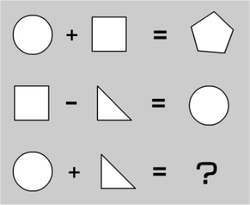
Hình nào dưới đây thay thế tốt nhất vào vị trí dấu ?

A. B. C. D.

